臺北市立大同高級中學 113學年度第2學期 國中數學領域
第5次會議紀錄
- 時間：民國114年5月07日(星期三) 13時10分
- 地點：共同4-4教室
- 出席人員：應出席6人；實際出席6人（見簽到表）
- 主席：朱家英 記錄：鄭蕙如
- 會議主題
(1) 114學年度彈性課程計畫討論
共同 討論114年度彈性課程（生活動動腦）課程內容大綱與進度安排。
(2)主席報告：
1.4/2教學正常化訪視，委員提醒不公布成績排名、訂正次數要適量。
2.期末校務會議將提「國中監考時數修正案」，希望能將國中教務、註冊組長監考
結束改為0節。
3.期末文字評量，由教師自由選擇是否輸入及輸入內容。(需注意輸入內容是否適當)
- 提案討論：
無
- 臨時動議：
無

- 散會：民國114 年5月7日 16時10 分

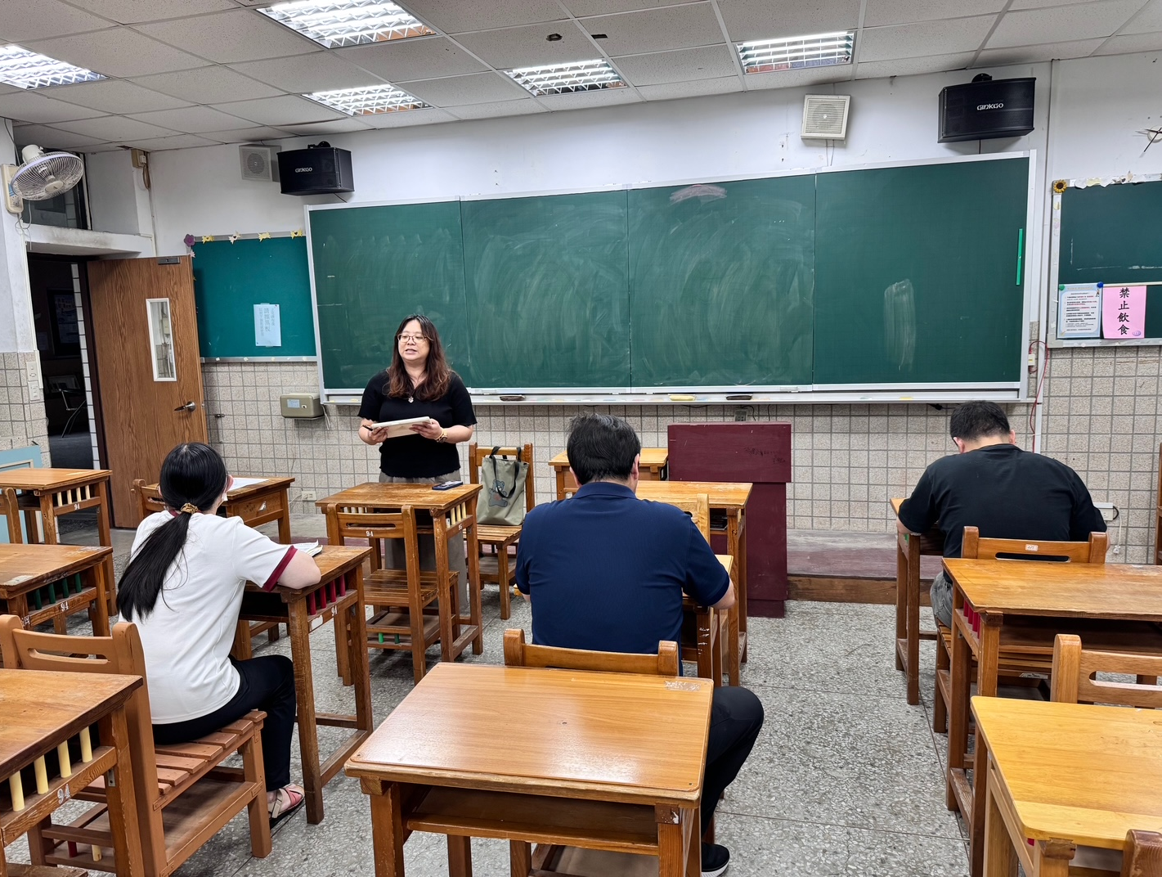 | 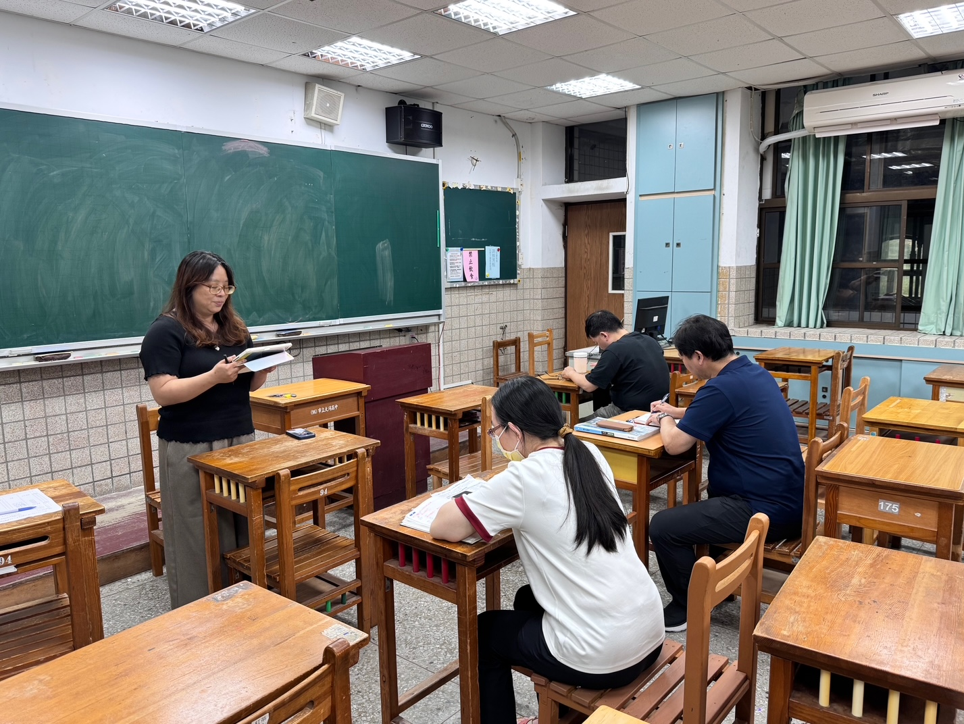
討論114學年度彈性課程計畫 | 召集人報告事項

